LE ROCCE
- CHE COSA SONO LE ROCCE?
Le rocce sono aggregati di minerali diversi che compongono la crosta terrestre. Sono ovunque intorno a noi: in montagna, al mare nelle scogliere, nelle valli, ma anche nelle città.
Esistono molti tipi di rocce che possiamo distinguere in base alla loro composizione cioè al tipo e alla percentuale di minerali che le costituiscono, alla loro struttura, forma, dimensione e disposizioni di questi minerali. Tutte queste caratteristiche dipendono dalla modalità con cui si sono formate.
I geologi distinguono le rocce in tre grandi gruppi:
- Rocce ignee o magmatiche
- Rocce sedimentarie
- Rocce metamorfiche
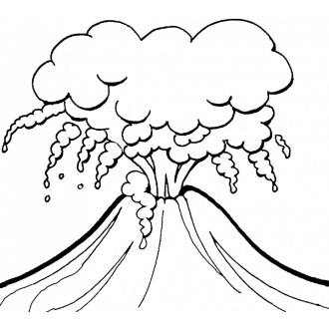
ROCCE IGNEE O MAGMATICHE
Derivano dal magma, una massa bollente di minerali fusi che pian piano si raffreddano e solidificano.
Possono raffreddarsi fuori dal vulcano (ad esempio la pietra pomice o l’ossidiana che assomiglia al vetro) oppure dentro il vulcano (ad esempio il granito).
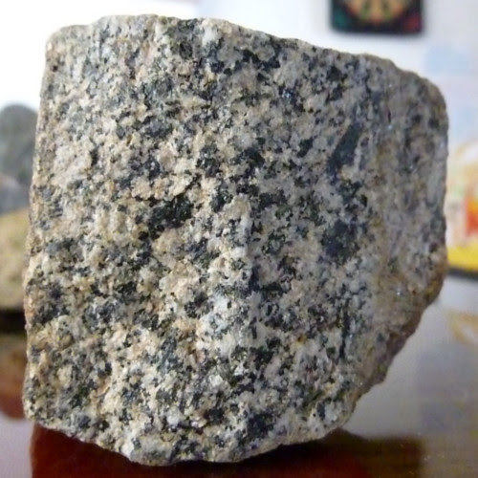
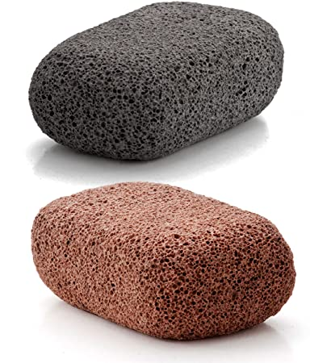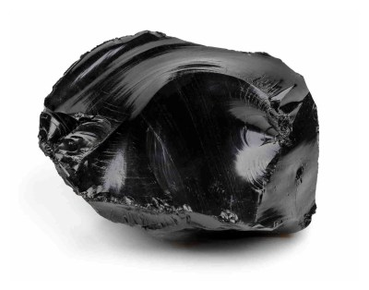
GRANITO POMICE OSSIDIANA
Nelle rocce ignee non si possono trovare fossili.

LE ROCCE SEDIMENTARIE
Sono rocce nate dal deposito, sul fondo di antichi mari, di sabbia e fango, a strati. Dopo milioni di anni questi sedimenti sono diventati rocce. In queste rocce si possono trovare fossili.
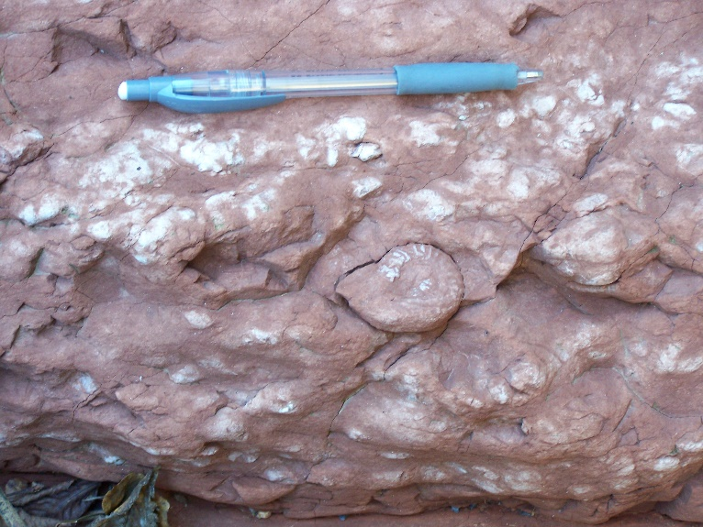
Abbiamo visto un esempio di roccia sedimentaria in Val Ravella con il Rosso ammonitico lombardo, ricca di ammoniti. Anche le selci sono rocce sedimentarie, venivano usate dagli uomini primitivi per costruire punte di lance.

ROCCE METAMORFICHE
Il loro nome deriva dal metamorfismo, cioè la trasformazione delle rocce causata dalla variazione di temperatura e dalla pressione. Si trovano al di sotto della superficie terrestre.
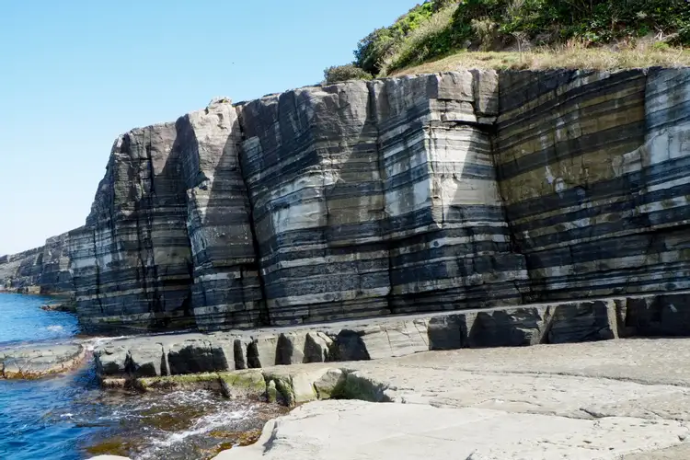
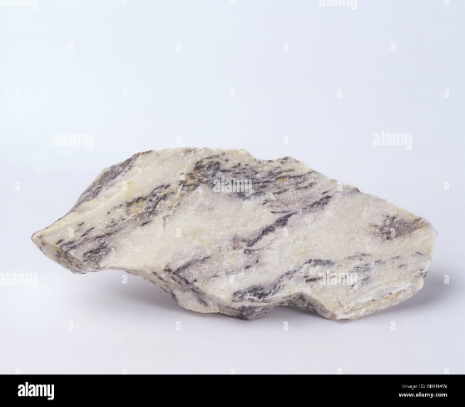
IL MARMO
Durante il sentiero geologico abbiamo incontrato altre rocce metamorfiche: i massi erratici.
La maggior parte delle rocce che si trovano sono quelle metamorfiche (il 60%), poi quelle ignee o magmatiche (il 35%) infine ci sono le rocce sedimentarie (il 5%).
LE ROCCE CAMBIANO?
Le varie categorie di rocce non hanno storie indipendenti le une dalle altre. I processi che portano alla formazione delle rocce magmatiche, sedimentarie e metamorfiche fanno parte di uno stesso insieme di trasformazioni, che si può descrivere con un modello chiamato ciclo delle rocce che si ripete numerose volte in milioni di anni.
Tutte le rocce esposte in un certo momento alla superficie, a cominciare da quelle magmatiche, sono soggette all’azione degli agenti atmosferici, che ha l’effetto di alterarle, scioglierle, frantumarle, eroderle.
I detriti rocciosi e le sostanze asportate dalle rocce presto o tardi si depositano, sul fondo del mare o altrove, formando depositi di sedimenti che, col tempo, si possono compattare, cementare e infine trasformare in nuove rocce sedimentarie.
Le rocce sedimentarie, col tempo, possono venire sepolte più o meno in profondità nella crosta terrestre, dove vengono a trovarsi in differenti condizioni di pressione e temperatura, che hanno l’effetto di modificare la struttura e la composizione mineralogica dei loro minerali di partenza: si originano in tal modo nuove rocce metamorfiche.
Può avvenire che le temperature siano così elevate che la roccia subisca fusione divenendo un magma e che in seguito a cristallizzazione dia origine a nuove rocce magmatiche.

In generale si può dire che ogni roccia, qualunque sia la sua precedente origine può col tempo subire processi che la trasformano in una roccia diversa.

